4.1我国的个人收入分配（教学设计）
一、教学目标
必备知识：了解我国的个人收入分配制度。了解按劳分配的地位、基本内容、要求、意义。了解多种分配方式并存的内容、意义。理解居民收入的来源。理解劳动的重要性、要求。理解完善收入分配的原因、措施。
关键能力：培养区分我国分配方式的能力，分析我国完善收入分配的原因、措施。
二、核心素养：
1.政治认同: 通过学习，坚持中国特色社会主义道路，坚持和完善我国分配制度，增强对我国实现收入分配公平政策的认同。
2.科学精神:认识我国分配制度改革的客观必然性。
3.法治精神:国家保护合法的劳动收入和非劳动收入，取缔非法收入，劳动者要合法经营，依法致富。
三、教学重难点
教学重点：按劳分配的地位、基本内容、要求、意义；多种分配方式并存的内容、意义。
教学难点：完善收入分配的原因、措施。
- 教学过程
导入新课：播放视频《蛋糕做大也要分好》思考：如何把蛋糕做大提高居民收入？又应该如何把蛋糕分好，完善个人收入分配？激发学生学习兴趣引出本课。
总议题：我国的个人收入分配
议题1：我国的分配制度及其决定因素
探究与分享：
展示视频：《我国的分配制度》
情景探究：思考：我国个人收入分配制度是怎样的？它是有什么决定的？
交流展示：学生交流并回答。
教师总结：我国的分配制度：按劳分配为主体、多种分配为主体。
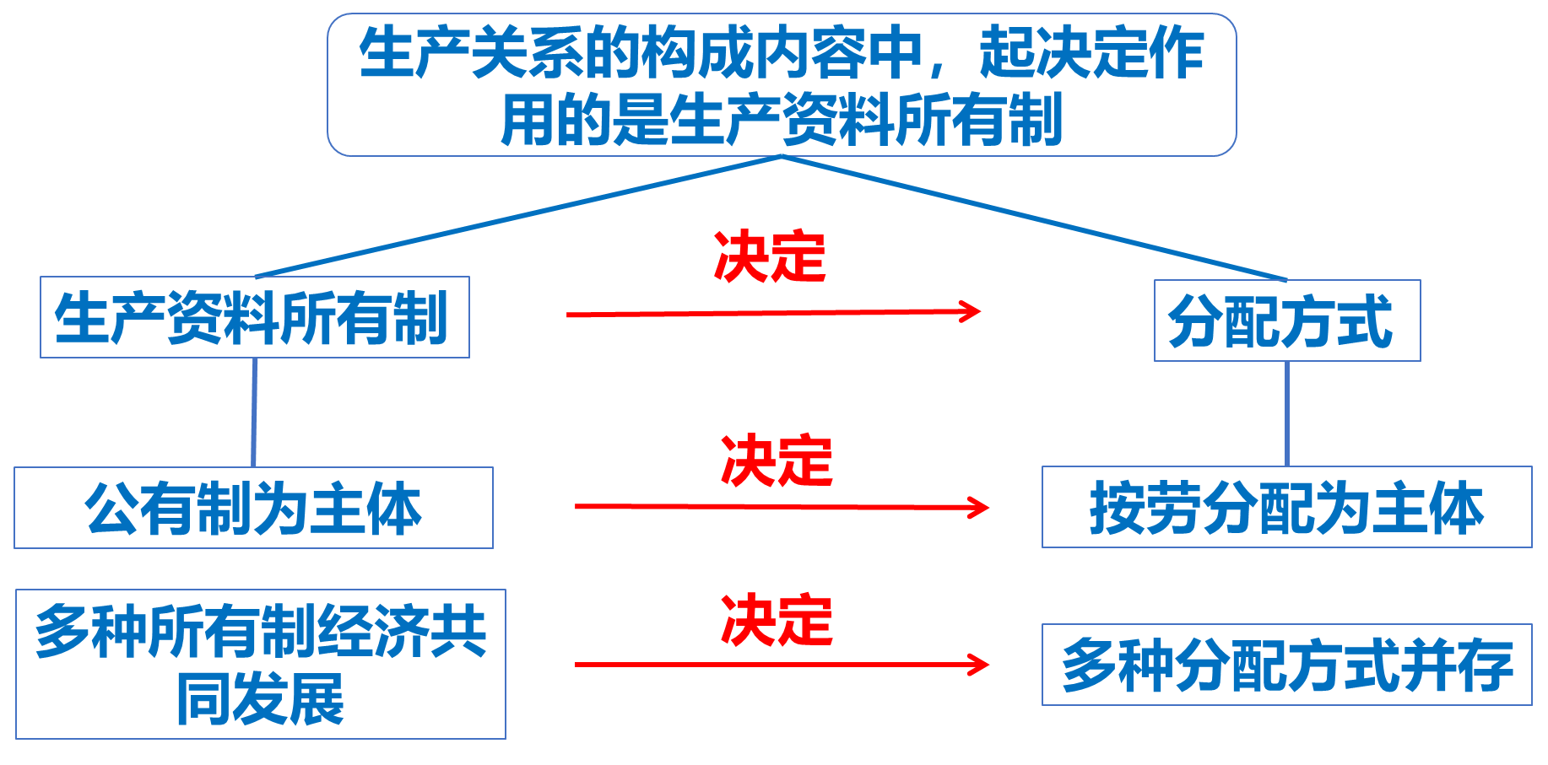

议题2：为什么坚持以按劳分配为主体？
探究与分享一：看教材回答什么是按劳分配？并根据按劳分配的含义归纳实行按劳分配的意义？
自主探究：学生看书并回答。
教师总结：按劳分配的含义可以从以下几个方面来把握：地位：社会主义的分配原则。分配前提：生产资料公有制。分配范围：公有制经济、以及公有控股的混合所有制、行政事业单位【具体包括工人的工资、津贴、奖金】。分配要求：有劳动能力的社会成员必须参加劳动；分配尺度：做了必要的扣除后，以劳动（数量+质量）为尺度。分配结果：多劳多得、少劳少得。按劳分配的意义：对劳动者：充分调动劳动者的积极性和创造性，激励劳动者努力学习科学技术、提高劳动技能，促进社会生产的发展。（提高效率）；对 社 会：从根本上否定了剥削制度，体现了劳动者共同劳动、平等分配的社会地位。（体现公平）。
探究与分享二：
展示材料：1958年8月26日，湘阴县洞庭围人民公社成立，随后在不到40天的时间里，人民公社一哄而起，将3368个高级社改组成76个人民公社，撤销乡镇建制，实行工、农、商、学、兵一体，政社合一的管理体制，取消按劳分配，劳动实行组织军事化、生产战斗化、生活集体化，人民公社内部搞一平二调（一平二调是“平均主义”、“无偿调拨”的简称。）、平均主义、刮共产风。1959年春，各县变公社核算为大队核算，按劳力工分分配。1961年3月，中央制定《人民公社工作条例(草案)》，人民公社实行三级所有，队为基础的体制。1961年6月， 中央下发《关于坚决纠正平调错误，彻底退赔的决定》，解决“一平二调”的问题。1984年，取消人民公社，恢复乡镇建制。
目前劳动还是谋生手段，劳动是创造价值的唯一源泉，我国劳动者的劳动能力存在着明显差别。这是社会主义条件下人们劳动的性质和特点。
情景探究：平均分配是否行得通？为什么？
交流展示：学生交流并回答。
教师总结：平均主义干多干少干好干坏等等大家都一样，效率低。这些严重挫伤农民群众的生产积极性和创造性，阻碍社会生产力的发展。
探究与分享三：
展示材料：在列宁所著的《国家与革命》中论述〈共产主义社会的高级阶段〉这一节，引用了马克思对共产主义的论述:"在共产主义的高级阶段，在迫使人们奴隶般地服从分 工的情形已经消失之后，当脑力劳动和体力劳动的对立也随之消失的时候;当劳动不仅仅是谋生的手段，而且成为生活的第一需要时候;当随着个人的全面发展生产 力也随着增长起来，而社会财富的一切源泉都充分涌流的时候，只有在这个时候，才能完全超出资本主义法权的狭隘眼界，社会才能在自己的旗帜上写上:各尽所能，按需分配。"
目前劳动还是谋生手段，劳动是创造价值的唯一源泉，我国劳动者的劳动能力存在着明显差别。这是社会主义条件下人们劳动的性质和特点。
情景探究：“平均分配” 行不通，那我国目前可以实行按需分配吗？从以上问题的探究你会得出怎样的结论呢？
交流展示：学生交流并回答。
教师总结：目前我国的生产力总体水平还不够高，劳动产品也没有极大地丰富。按需分配目前在我国是行不通的！因此：社会主义公有制条件下生产力的发展水平是实行按劳分配的物质基础。按劳分配的原因：前提：生产资料公有制；物质基础：社会主义公有制条件下生产力的发展水平；直接原因：劳动的性质和特点。
议题3：多种分配方式并存，会迸发出怎样的活力？
探究与分享一：
展示视频：按生产要素分配
展示材料：近日，F村举办了分红仪式。过去一年，镇合作社总计盈余100．7万元，发放工资31万元。前者为合作社盈余分红，后者为村民在合作社务工收入。F村于今年完成整村脱贫，相比过去，村容、村貌也有了不小的变化。在收入方面，村子脱贫主要依靠近几年成立的三大合作社，包括以种植香菇为主的蔬菜产业合作社、养蜂合作社以及F村的优势项目---劳务合作社。去年村民自发成立了劳务合作社，也是省里首家，通过相关培训，村民掌握建筑行业各类技能，通过整村承包工程项目，拓宽了收入渠道。
中共中央发布的《关于构建更加完善的要素市场化配置体制机制的意见》明确，数据是重要的生产要素，数据已成为国家的重要战略资源，是驱动经济发展的新型生产要素．数据作为生产要素参与分配，可以带来科学理论的突破和技术进步，从而大大提高劳动生产率，创造更多价值。同时也顺应了数字经济发展的大趋势，对科技创新、提高全要素生产率有重要意义。
情景探究：村民在合作社盈余分红中获得的收入与数据作为生产要素参与分配属于什么分配方式？国家允许这种分配方式的存在，有什么样的经济意义？
交流展示：学生交流并回答。
教师总结：什么是按生产要素分配：按劳动、资本、土地、技术、管理、数据等要素分配。（注意区分按劳分配与按劳动要素分配:区别→适用范围不同，按劳分配适用于公有制及公有控股的经济，按劳动要素分配则适用于非公有制经济或非公有制控股的经济。联系→都属于劳动收入）。为什么要多种分配方式并存：有利于让一切要素的活力竞相迸发，让一切创造社会财富的源泉充分涌流，推动资源优化配置，促进经济发展。
探究与分享二：
展示图片：不同个人的获得收入途径
情景探究： 个人获得收入的途径有哪些?
交流展示：学生交流并回答。
教师总结：我国个人收入途径：主要途径→劳动性收入：通过劳动所获得的收入【工资、奖金、津贴等】。财产性收入：通过自己所拥有的各类财产获得的收入财产性收入【利息、租金、专利收入、红利等】。其他途径：经营性收入→通过生产经营活动所获得的收入。【即企业在销售货物、提供劳务以及让渡资产使用权等日常活动中所产生的收入】转移性收入→是指国家、单位、社会团体对住户的各种经常性转移支付和住户之间的经常性收入转移【养老金、社会救助和补助、政策性生产补贴、政策性生活补贴、救灾款等。】
课堂巩固：你能快速判断下列收入吗？
国企：单位月基本工资3000元，奖金1000元。每月单位用车补贴500元；家里一套闲置房出租，每月租金1500元。固定购买某平台理财产品，收益一般为200元左右。私企：每月工资加奖金合计6000元；有一项技术专利，授权公司使用，每月公司补贴2000元持有公司股份，每月分红1000元；家中经营一家餐饮企业，每月能营利50000元。
交流展示:学生交流并回答。
教师总结:国企：单位月基本工资3000元，奖金1000元。每月单位用车补贴500元；（劳动性收入）家里一套闲置房出租，每月租金1500元。（财产性收入）固定购买某平台理财产品，收益一般为200元左右。（财产性收入）私企：每月工资加奖金合计6000元；（劳动性收入）有一项技术专利，授权公司使用，每月公司补贴2000元；（财产性收入）持有公司股份，每月分红1000元；（财产性收入）家中经营一家餐饮企业，每月能营利50000元。（经营性收入）。
探究与分享三：
展示材料：2020年11月24日，2020年全国劳动模范和先进工作者表彰大会在北京人民大会堂隆重举行。习近平出席并颁奖。习近平强调，要大力弘扬劳模精神、劳动精神、工匠精神。劳模精神、劳动精神、工匠精神是以爱国主义为核心的民族精神和以改革创新为核心的时代精神的生动体现，是鼓舞全党全国各族人民风雨无阻、勇敢前进的强大精神动力。劳动是一切幸福的源泉。
情景探究： 劳动有何重要性？我们应该如何对待劳动？
交流展示：学生交流并回答。
教师总结：重要性：劳动是财富的源泉，我们获取的任何收入归根结底都来自劳动创造。要求:要弘扬劳动精神，崇尚劳动、尊重劳动；牢固树立正确劳动观念；要鼓励全体劳动者通过辛勤劳动、诚实劳动、创造性劳动致富。
议题4：完善个人收入分配
探究与分享一：
展示视频：《我国个人收入分配存在的不足》交流展示：
情景探究： 看视频总结我国个人收入分配存在的问题？怎么解决？
交流展示：学生交流并回答。
教师总结：国家、个人、企业分配不公平，个人分配比重太少；个人财富差距大，贫富差距大。
探究与分享二：
展示视频：《什么是三次分配》
情景探究：现共同富裕要经历哪几个分配环节？如何区分这些环节？于共同富裕的财富分配逻辑，结合我国收入分配存在问题，你认为国家应如何对症下药？
交流展示：学生交流并回答。
教师总结：如何完善个人收入分配：根本措施→大力发展生产力，推动经济高质量发展，增加社会财富和居民收入。制度基础→坚持和完善按劳分配为主体、多种分配方式并存的分配制度；总体要求→理顺国家、企业、个人三者的收入分配关系，健全体现效率、促进公平的收入分配制度。具体要求：①坚持“两个同步”：坚持居民收入增长和经济增长基本同步、劳动报酬提高和劳动生产率提高基本同步②初次分配：坚持多劳多得，着重保护劳动所得，增加劳动者特别是一线劳动者劳动报酬，提高劳动报酬在初次分配中的比重;要健全各类生产要素由市场决定报酬的机制③再分配：健全再分配调节机制，强化税收调节。④第三次分配：发展慈善等社会公益事业⑤收入结构方面：要规范收入分配秩序，鼓励勤劳致富，保合、增低、扩中、调高、清隐、取非。⑥坚持消除贫困。
探究与分享三：
展示材料：2021年10月17日是国际消除贫困日。今年以来，我国脱贫地区把巩固拓展脱贫攻坚成果、防止规模性返贫作为首要任务，发展提升各具特色的富民产业，实现巩固拓展脱贫攻坚成果与乡村振兴有效衔接。
国家乡村振兴局最新发布，截至2021年8月底，全国共认定防止返贫监测对象500多万人，其中78%以上已消除返贫致贫风险。截至今年9月21日，脱贫劳动力外出务工3103万人，完成年度目标任务的103%。
在易地搬迁群众后续帮扶方面，各地已全面完成安置住房不动产登记。对有劳动力的搬迁脱贫户，确保每个家庭至少有一名劳动力实现就业。目前，全国新增发放小额信贷335亿元，支持79万脱贫户发展产业。县级巩固拓展脱贫攻坚成果和乡村振兴项目库入库产业项目达到20多万个，涉及资金1300多亿元。
最新数据显示，目前全国驻村干部轮换工作基本完成，全国在岗驻村第一书记18.3万人、驻村干部56.3万人，机构队伍衔接基本到位。
情景探究：材料体现了我国在实现完善个人收入分配方面采取了什么措施？为什么要消除贫困？新时代我们如何实现全体人民的共同富裕？
交流展示：学生交流并回答。
教师总结：必须坚持消除贫困：①必要性（原因）：贫困是经济发展过程中难以避色的社会现象,是全世界面临的共同难题。脱贫摘帽不定终点，而是新生活新奋斗的起点。②取得成就：经过全党全国各族人民共同努力，我国脱贫攻坚战取得了全面胜利，标志着我们党在团结带领人民创造美好生活、实现共同富裕的道路上迈出了坚实的一大步。③要求：我们要切实做好巩固拓展脱贫攻坚成果同乡村振兴有效衔接各项工作，让脱贫基础更加稳固、成效更可持续。
名词解读：个人所得税→是国家対个人所得征收的一种税种。如何征收？居民个人每年度的收入额减除费用六万元以及专项扣除、专项附加扣除和依法确定的其他扣除后的余额，为应纳税所得额。重要性？是调节个人收入分配、实现社会公平的有效手段。转移支付→又称无偿支付，主要是指政府或企业无偿支付财物给其他经济主体以增加其收入，是收入再分配的一种形式。具体内容及相应目的？政府向个人的转移支付大都具有社会保障性质。上级政府对下级政府的转移支付主要是为了平衡各地区的政府收入差距。企业对非盈利组织的捐赠也是一种重要的转移支付。
课堂总结：
